28.12.16

В нашей школе прошел Новогодний вечер для старшеклассников. В этом году он проходил в школьной столовой. Для ребят были накрыты столы. Учащиеся 11 класса Гущин Всеволод и Пашина Яна приготовили новогоднюю программу. В этот вечер было много конкурсов, песен и танцев. Никто не ушел без хорошего настроения.
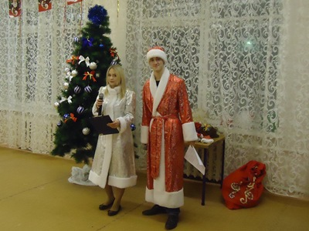 | 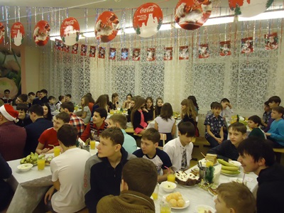

19.12.16-26.12.16

В нашей школе прошла традиционная акция «Праздник приближается – школа наряжается» Ребята 9, 10 и 11 классов украсили фойе, столовую и коридоры школы. В рамках этой акции прошел конкурс на лучшую поделку символа наступающего Нового года. Посмотреть все фотографии можно здесь
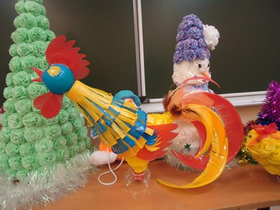 | 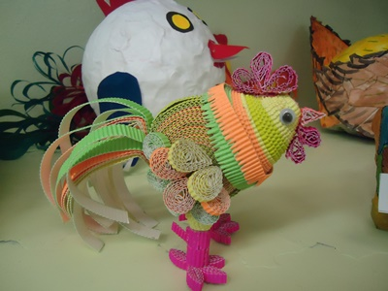

23.12.16-24.12.16

В нашей школе прошли дни проектных задач. Они были посвящены предстоящим новогодним праздникам. Ребята рассчитывали стоимость новогодних подарков, проводили социологические опросы, решали, на каком автомобиле выгоднее доставить эти подарки в школу, работали в творческих мастерских, где под руководством преподавателей учились оформлять новогодние подарки, с новогодними песнями и хороводами защищали свои проекты. Посмотреть все фотографии можно здесь
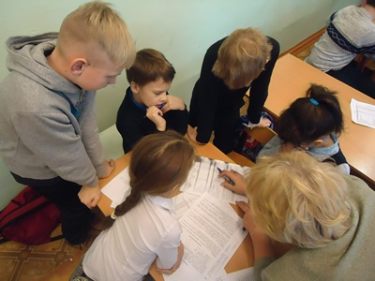 | 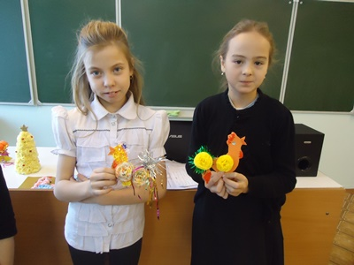

19.12.16

В нашей школе началась декада «Новогоднее настроение». Открыл её 5 класс. Они провели мастер-класс по созданию ёлочных игрушек из цветной бумаги, за которые участники мастер-класса получали цветные стикеры и размещали их на своих индивидуальных ёлочках по классам. Мне кажется – это очень интересно и здорово.
Корреспондент школьной газеты Сидоренко М.
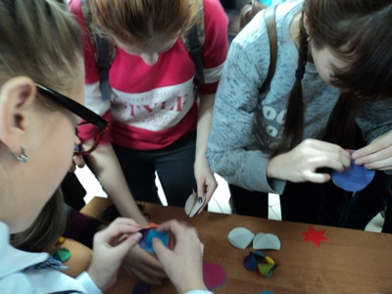 | 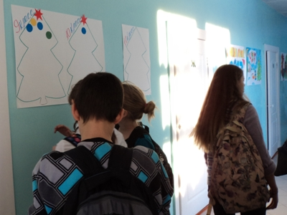

14.12.16

Поздравляем победителей городского конкурса чтецов "Для тебя, мой город Братск":
- Демидову Карину (6Б класс)
- Никитину Татьяну (5А класс).
Выражаем благодарность Ивановой Галине Кузьминичне, подготовившей победителей!
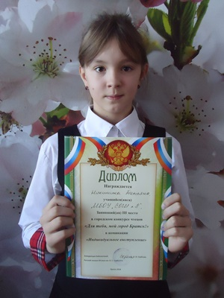 | 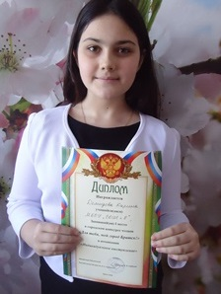

12.12.16

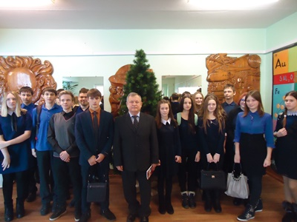 | В День города Братска состоялась встреча старшеклассников с экс-главой Правобережной администрации Бродягиным А.В. По отзывам обучающихся они узнали много новых интересных фактов из истории строительства родного города.

10.12.16

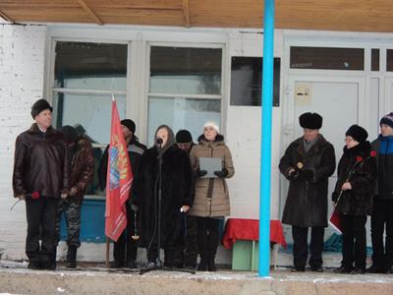 |  | 10 декабря 2016 года в нашей школе состоялось открытие мемориальной доски, посвященной памяти ученика школы № 28 Каширина Петра Ивановича /25.04.1982 – 26.05.2001 г/, погибшего на Чечено-Дагестанской границе. До сих пор в школе трудятся классный руководитель Пети – Довгенко Н.Ф. и учителя-предметники. Музейная экспозиция «Войной украденная жизнь» сохраняет память о дорогом сердцу односельчанине, так рано ушедшему из жизни. Эту память мы смогли увековечить благодаря работе руководителя школьного музея Черновой В.А. и Братской общественной организации воинов-интернационалистов.

9.12.16

9 декабря ученики нашей школы ездили на городской фотоквест «Имена Братска», посвященный 60-летию перекрытия Ангары, где заняли 3 место. Ребята узнали больше о героях Братска, об их судьбах и славных делах. Подготовила и сопровождала ребят на конкурс педагог-организатор Духовникова С.В. На фото: Сорокина Варвара, Сидоренко Мария, Романов Кирилл (10-Б класс) и Фальковский Андрей (9-Б)
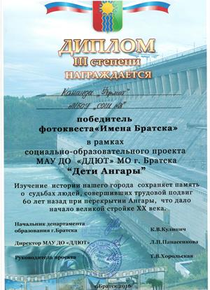 | 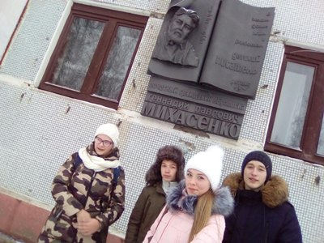

Месячник «Школа профилактики»
1 здание - ул. Иркутская, 16
В целях усиления работы среди участников образовательного процесса по профилактике правонарушений, социально-негативных явлений и экстремизма в подростковой среде с 7 ноября по 7 декабря 2016 года в МБОУ «СОШ № 8» проводится месячник «Школа профилактики»:
с 14 по 18 ноября 2016 г. – «Неделя информационной безопасности»;
с 16 по 23 ноября 2016 г. – мероприятия, посвященные профилактике экстремизма в подростковой среде «Единство многообразия»;
17 ноября 2016 г. – единая областная профилактическая акция «Дыши! Двигайся! Живи!», посвященная Всемирному Дню отказа от курения;
с 28 ноября по 3 декабря 2016 г. – «Неделя правовых знаний»;
1 декабря 2016 г. - единая областная акция «СТОП! СПИД!», посвященная Всемирному дню борьбы со СПИДом.
3 декабря 2016 г. – Международный День инвалидов.
29.11.16

В рамках месячника «Школа профилактики» состоялся методический семинар с элементами тренинга «Профилактика насилия и жестокого обращения с детьми». Эпиграфом к теме семинара стали слова из Декларации прав ребенка: «Ребенок должен быть защищен от всех форм небрежного отношения, жестокости и эксплуатации».
Цель семинара: осмысление ключевых проблем в развитии несовершеннолетних, переживших жестокое обращение и насилие в семье; помощь в создании информационного и методического руководства для педагогов по профилактике насилия и жестокого обращения.
Подготовили и провели семинар: Иванова Г.К., зам. директора по ВР, Петренева Л.И., социальный педагог и Самойленко Н.А., педагог-психолог.
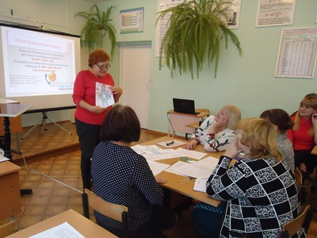 | 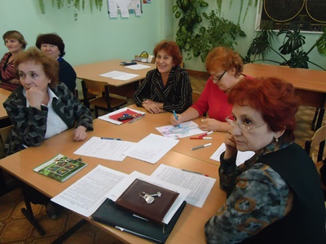

1 здание - ул. Иркутская, 16

 | Отчет о проведении месячника "Школа профилактики" с 07.11.2016 по 07.12.2016 (скачать)
 | Презентация о проведении месячника профилактики "Школа профилактики" (скачать)

2 здание - ул. Социалистическая, 14А

План проведения месячника профилактики социально-негативных явлений "За здоровье и безопасность наших детей" с 05.11.2016 по 05.12.2016 (скачать)
Отчет о проведении месячника профилактики социально-негативных явлений (скачать)

13.10.16

Уважаемые педагоги, учащиеся и их родители, обратите внимание!
В рамках проведения независимой оценки качества образования проводится социологический опрос по удовлетворенности системой образования региона "Оцени систему образования" на сайте Открытое правительство Иркутской области (пройти опрос) и на сайте Института развития образования (пройти опрос).

07.10.16
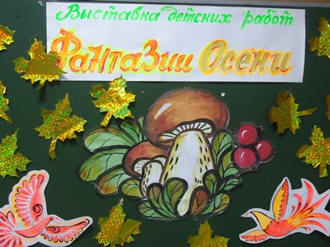 | В нашей школе прошла выставка «Осенние фантазии», Все: от первоклассников до выпускников, - приняли в ней участие. Каждый класс оформил свою неповторимую экспозицию.  Посмотреть все работы можно здесь

05.10.16
Праздничная атмосфера, цветы и улыбки радуют всех! Ученики 10-11-х классов на один день меняются местами со своими преподавателями и видят школьную жизнь с другой стороны. Литература, математика, химия, биология и многие другие предметы стали в этот день особенно интересными, ведь, как известно, дети видят наш мир совсем другими глазами! «Новая» администрация школы тоже работает, "не покладая рук". Директор школы и его помощники в лице новоиспеченных завучей стараются решать все возникавшие проблемы быстро и эффективно. Именно они сохраняют порядок в родной школе и на уроках, и на переменах. После окончания уроков было традиционное чаепитие концертная программа, в которой принимали участие все ребята от самых маленьких до тех, кто уже практически вступил во взрослую жизнь. Этот день самоуправления запомнится учителям и ученикам школы как один из самых ярких и красивых дней нашей школьной жизни, а данная традиция сохранится и на следующий год, когда уже другие выпускники примут участие в этой традиции!
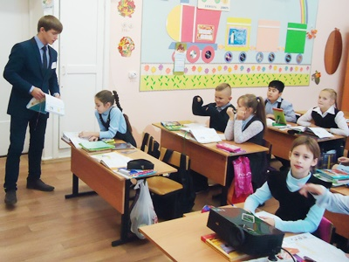 | 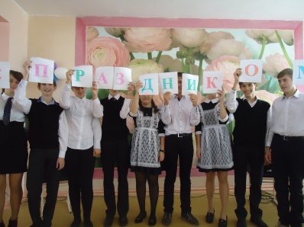

30.09.16
Состоялось общешкольное родительское собрание "Вместе в одном направлении". Перед родителями выступили:
- директор МБОУ "СОШ № 8" Ярцева Л. Н. с темой "Организация образовательной деятельности школы в 2016-2017 учебном году";
- заместитель директора по УВР Шарифзянова Л. В. "Образовательные задачи, стоящие перед школой в новом учебном году";
- заместитель директора по ВР Иванова Г. К. "Особенности воспитательного пространства школы";
- педагог-психолог Самойленко Н. А. "Родителям о суециде".
Обсуждение проблем, стоящих перед школьным сообществом, продолжилось на классных собраниях.
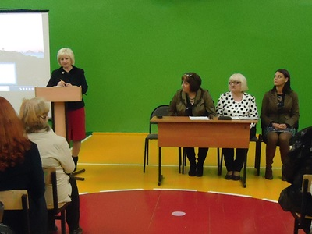 | 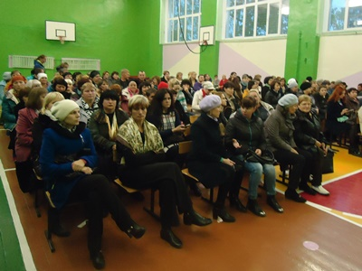

30.09.16
Учащиеся 5А,10 и 11 классов посетили Архитектурно-этнографический музей "Ангарская Деревня". Работники музея провели для ребят праздник «Капустные посиделки» с веселыми песнями и играми, Ребята научились рубить капусту, а затем ее квасить. В заключение всех ребят напоили горячим чаем из настоящего самовара. Посмотреть все фотографии можно здесь
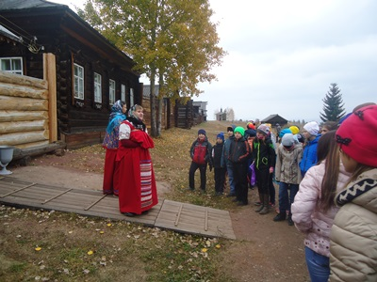 | 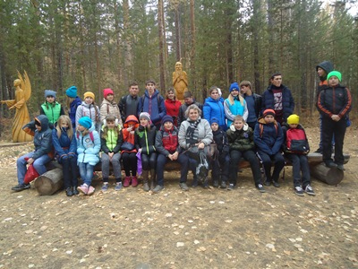

27.09.16

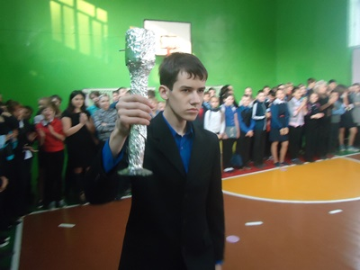 | В нашей школе состоялось торжественное открытие школьного этапа всероссийской олимпиады школьников. Право зажечь огонь олимпиады было предоставлено ученику 10А класса Валяеву Владимиру, призеру муниципального этапа олимпиады.

22.09.16
Сегодня в нашей школе состоялся праздник «Посвящения в пятиклассники» для учащихся 5 «А» и 5 «Б» классов и их новых классных руководителей Калининой Елены Владимировны и Шишкиной Татьяны Романовны. Праздник для пятиклассников подготовили и провели учащиеся 10 класса. Было много конкурсов и игр. Ребята произнесли клятву верности своей родной школе. На праздник были приглашены первые учителя 5 «А» и 5 «Б» классов Кизина Татьяна Григорьевна и Волкова Римма Андреевна, которые пожелали ребятам успехов в учёбе, дружить со школой и с учителями. Также на праздник были приглашены родители, которые всегда переживают, волнуются и помогают во всём своим детям.
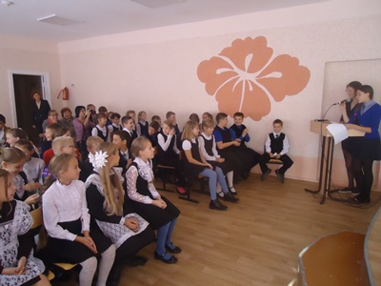 | 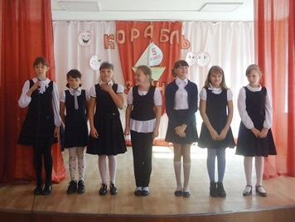

09.09.16
В пятницу, 9 сентября, в школе № 8 прошел «День здоровья» — день, свободный от учёбы, посвящённый активному и здоровому образу жизни. В весёлых состязаниях, посвященных мушкетерской тематике, принимали участие ребята с пятого по одиннадцатый класс. Атмосфера здесь царила, как на ответственном турнире – ребята, выполняя условия конкурсов, очень старались не подвести свою дружину, а уже передавшие эстафету отчаянно «болели» за своих. День здоровья прошел очень организовано. Этот день подарил всем заряд бодрости, хорошее настроение и оставил яркие впечатления!
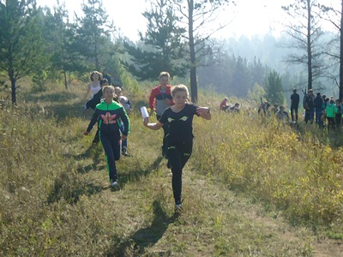 | 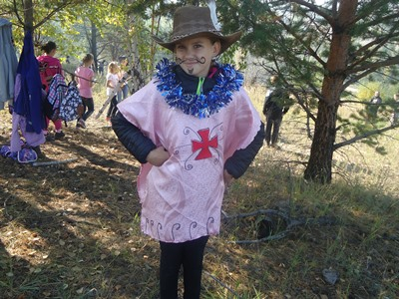

01.09.16
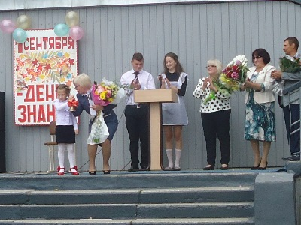 | 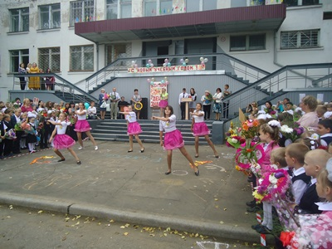
Сегодня, как и во всех школах страны, в школе №8 города Братска состоялась торжественная линейка, посвящённая Дню знаний. Поздравляем учащихся, их родителей и педагогов с праздником!
День знаний – день особый, яркий.
Ведь впереди – учебный год.
Возможно, выдастся он жарким,
Но лишь упорных слава ждет!
Желаем мужества, терпенья,
Открытий чудных и побед.
И пусть прекрасные мгновенья
На много лет оставят след!
(Автор: Дементьева Татьяна)

16.08.16
 | Уважаемые учащиеся и родители, торжественная линейка состоится 1 сентября в 12 часов.

